ФЕДЕРАЛЬНОЕ ГОСУДАРСТВЕННОЕ ОБРАЗОВАТЕЛЬНОЕ
БЮДЖЕТНОЕ УЧРЕЖДЕНИЕ ВЫСШЕГО ОБРАЗОВАНИЯ
ФИНАНСОВЫЙ УНИВЕРСИТЕТ
ПРИ ПРАВИТЕЛЬСТВЕ РОССИЙСКОЙ ФЕДЕРАЦИИ
ЧЕЛЯБИНСКИЙ ФИЛИАЛ

Кафедра «Математика и информатика»

Контрольная работа

по дисциплине: "Управление корпоративным контентом"

Студент: Темников А.В.
Курс: 5
Направление: Бизнес-информатика
Личное дело № 100.30/120153
Преподаватель: Бунова Елена Вячеславовна, кандидат технических наук, доцент.

Челябинск, 2016

Оглавление
Теоретическая часть 3
Системы управления контентом 3
ECM и CMS 5
Практическая часть 6

Теоретическая часть

Системы управления контентом

ECM (Enterprise Content Management) – это комплекс приложений для управления корпоративным контентом, который предназначен для создания единого информационного пространства предприятия.
Основные функции ECM это:
- Ввод данных (сканирование, распознование, ввод вэб-форм...)
- Хранение контента, создание резервных копий
- Категоризация, разметка контента
- Поиск и индексация
- Представление контента пользователю
- Совместная работа над контентом
- Контроль доступа
- Контроль версий
- Публикация контента
- Управление бизнес-процессами

Конечно, с таким широким кругом задач справится не каждая система, особенно если учесть все разнообразие контента, с которым приходится иметь дело. Поэтому, появилось много систем, которые решают часть названных задач, или специализируются на определенном типе контента:
- СЭД – системы управление документооборотом
- Knowledge Management – системы управления знаниями (часто это Вики)
- Web Content Management / CMS – системы управления корпоративными сайтами/порталами
- Digital Asset Management – системы управления мультимедийным контентом
- Record Management + EAM – системы управления записями и электронной почтой
- Business Process Management – системы управления бизнес-процессами
- Корпоративные порталы

Конечно, самым распространенным видом корпоративного контента являются офисные и бухгалтерские документы (договора, счета, отчеты, накладные, коммерческие предложения, презентации, электронные таблицы ...). Документ может представлять собой электронный файл, бумажку или форму, заполненную данными. Документами обычно управляют такие системы, как СЭД, ERP, CRM. Но этим все далеко не ограничивается
Те сообщения, которыми сотрудники обмениваются по мессенджеру или на публичном форуме – это тоже корпоративный контент. Такой контент называется записями и существует отдельное направление для этой сферы – RM (Records Management). Разумеется, email-сообщения – это тоже корпоративный контент, который управляется EAM системами (Email Archiving & Management ). Вэб-странички на корпоративном сайте или портале – тоже контент. Им занимаются системы WCM (Web Content Management). Контентом являются не только странички, но и Знания, которые могут на них присутствовать. И для знаний есть свои решения – KM (Knowledge Management). Есть еще медиа-файлы (флэш-баннеры, видео реклама, фотографии). Ими управляют системы (или подсистемы) DAM (Digital Assets Management)

ECM и CMS
CMS (Content Management System) = система управления контентом
ECM (Enterprise Content Management) = система управления корпоративным контентом
На первый взгляд может показаться, что это примерно одно и то же, но на самом деле под этими аббревиатурами имеют совсем разные вещи.
Под CMS обычно подразумевают систему управления (корпоративным) сайтом (реже – порталом). Т.е. это движок, позволяющий довольно быстро построить работоспособный сайт и поддерживать его функционирование – редактировать контент, публиковать новости, модерировать дискуссии... Вот более-менее полный перечень возможностей корпоративной CMS.

Практическая часть

Для практической работы на движке Wix был создан проект сайта – «Плотники Андрея». Адрес сайта: http://andreytemn.wix.com/carpenter-ru-ru

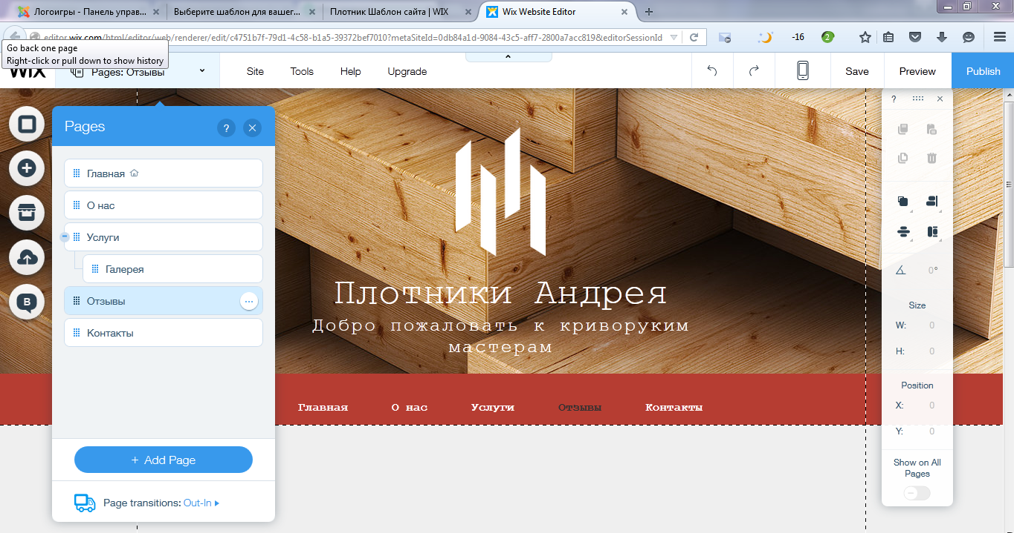
Рисунок 1: Окно визуального редактора
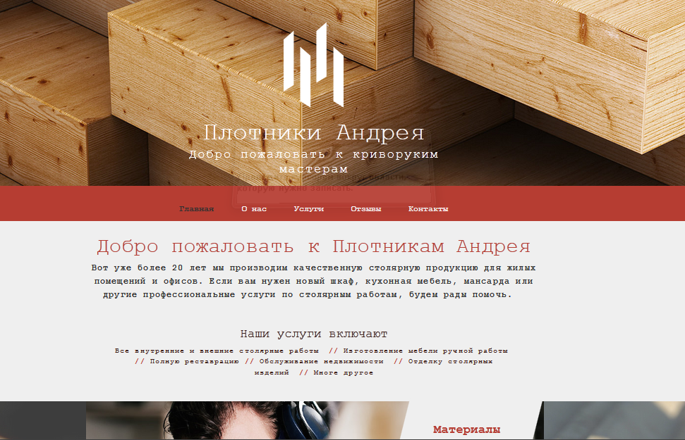
Рисунок 2: Главная страница сайта

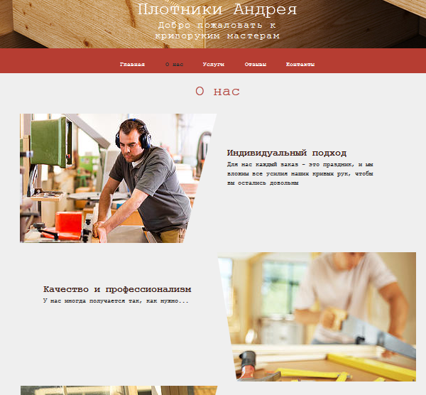
Рисунок 3: Раздел «О нас»
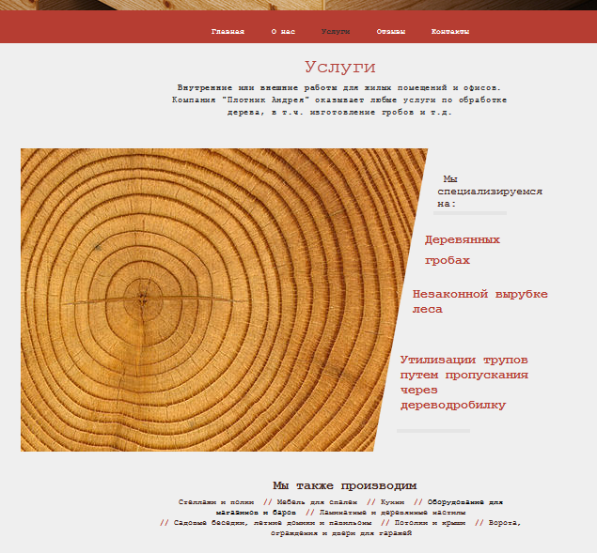
Рисунок 4: Раздел «Услуги»
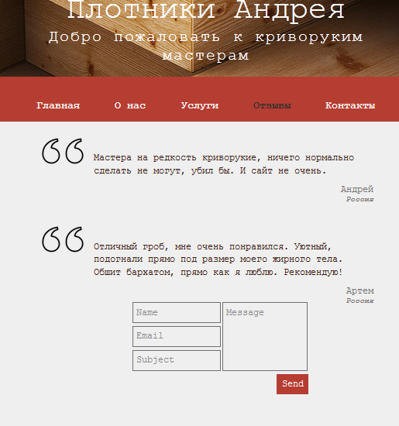
Рисунок 5: Раздел «Отзывы» с формой отправки сообщения
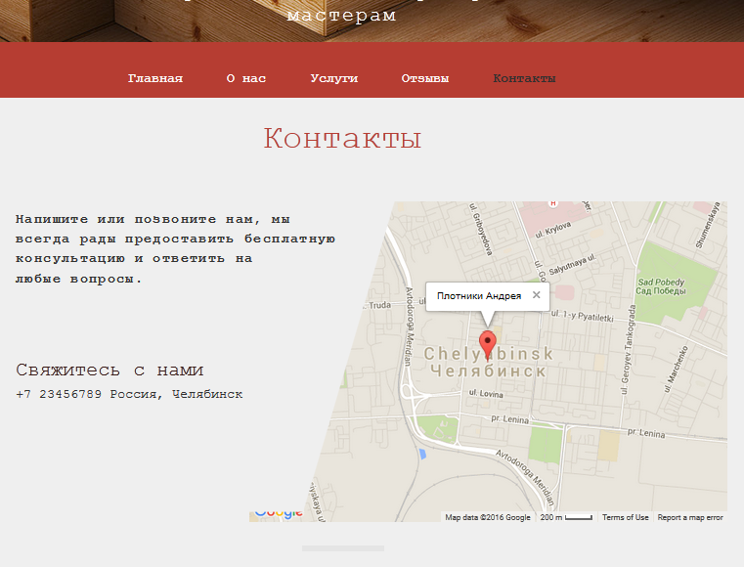
Рисунок 6: Раздел «Контакты» с картой и адресом

